点点入心 幸福味道

--青岛太平路小学教师心理体验活动

烘焙作为当今流行的一种饮食时尚，已经步入了我们的日常生活中，学会烘焙，不仅使家庭生活增添一份美感和温馨，而且也是探新访友、迎送宾客最健康、最珍贵的礼物。

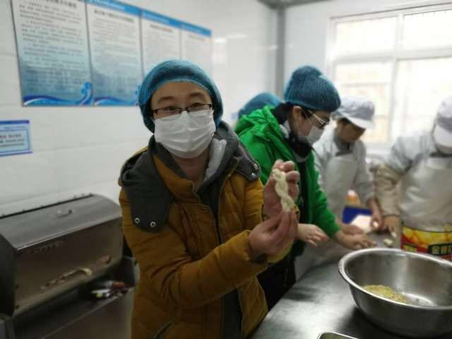

3月，太平路小学的老师们带着愉快的心情走进烘焙工厂，学习点心的制作烘烤和营养的均衡搭配，幸福的味道使教师们的美食文化和生活技能得到了提高，活动还增强了团队意识和亲密感，在品尝幸福的味道的同时，愉悦身心，体会幸福。

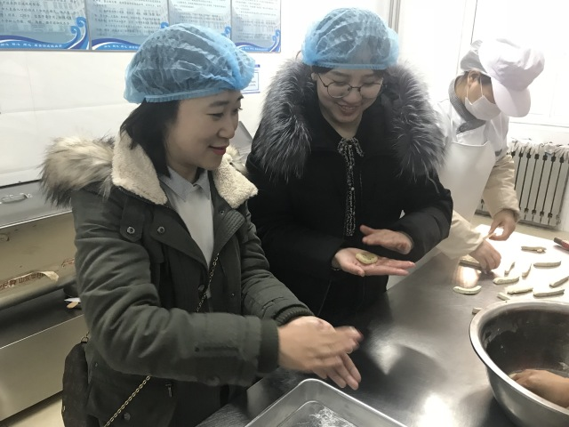

牵住妈妈的手，幸福路上一起走

—— “三八”妇女节感恩活动

还记得，正月里习近平爷爷与年迈的妈妈手牵着手漫步在庭院里的新闻温暖了千万中国人的心。在这个节日里，在青岛太平路小学的班级里正在举行“牵住妈妈的手，幸福路上一起走”的活动，以此感恩母亲付出，为母亲庆祝“三八”妇女节。

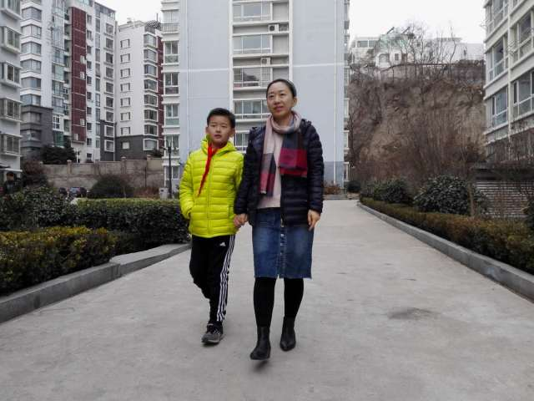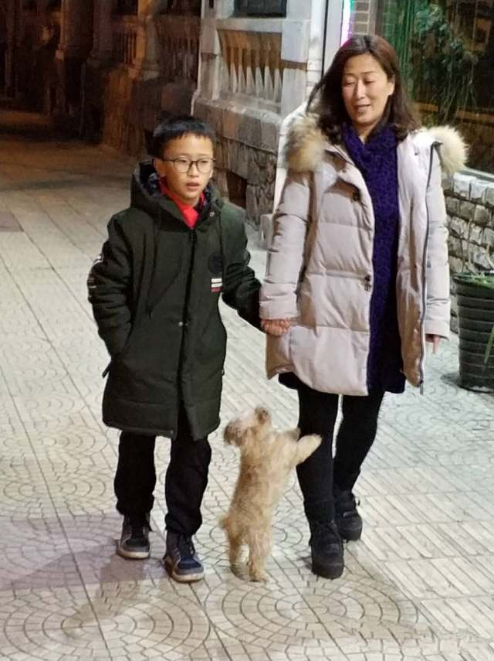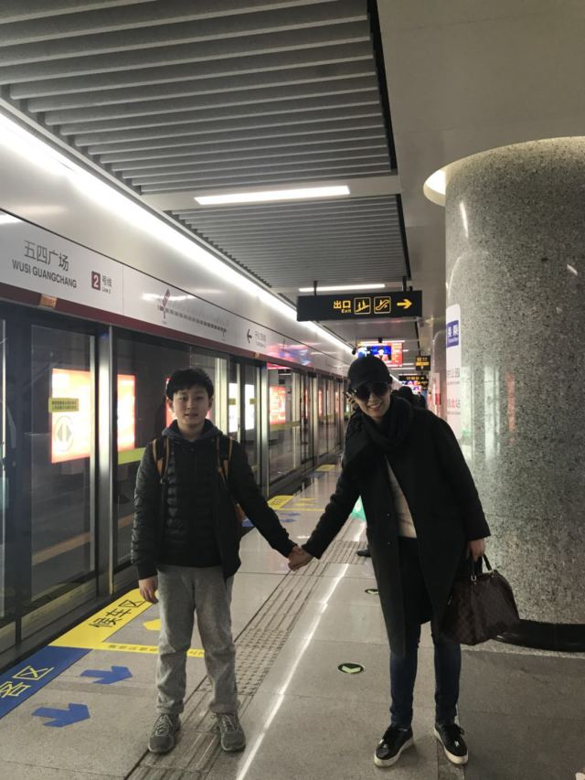

同学们以“三八”妇女节为契机，从爱自己的妈妈做起，经常牵着妈妈的手聊聊天说说心里话、散散步赏赏海边的美景、逛逛街看看青岛的变化……从细微之处品味幸福，并将一份幸福送给最爱的妈妈。

童眼看世界，"菲"常全接触

——不一样的视角、不一样的心理体验

“18岁成年后，你有什么打算？你觉得为什么会失眠？拍照为啥喊茄子？……”面对这样的一些问题，如果是你，你会怎么回答呢？今天青岛电视四台《菲常全接触》栏目组的记者小美，带着这些问题来到了太平路小学三年级一班的教室。看到眼前的摄像机和话筒，有的同学感觉特别兴奋，也有的同学紧张得直搓小手。但是面对每一个提出的问题，他们都进行了深思熟虑，虽然回答的五花八门，但是都体现了孩子的童真。同学们的表现，得到了电视台记者的一致称赞。

每个人都是不一样的，活动中每个孩子得到充分尊重，这次难得的采访机会，不仅使每个同学成为了电视里的"小明星"，更展示了我们太平路小学学生的创新思维以及积极向上心理。

